PENITENCIARUL NR.1-TARACLIA
SECRET
PENITENCIARUL NR.1-TARACLIA
DE SERVICIU

Fig.1 Fig.2

ADMINISTRAȚIA NAȚIONALĂ A PENITENCIARELOR
PENITENCIARUL NR.1-TARACLIA
La nr._______________de intrare
din _________________20_____

ADMINISTRAȚIA NAȚIONALĂ A PENITENCIARELOR
PENITENCIARUL NR.1-TARACLIA
DOCUMENT INTERN
nr.____________din _____________20_____

Fig.3 Fig.4

ADMINISTRAȚIA NAȚIONALĂ A PENITENCIARELOR
PENITENCIARUL NR.1-TARACLIA
PETIȚIE nr.___________________
din _____ ____________20_____

ADMINISTRAȚIA NAȚIONALĂ A PENITENCIARELOR
PENITENCIARUL NR.1-TARACLIA
INTRARE nr._________din __________20___
pe ________file, anexe pe _______ file

Fig.5 Fig.6


Fig.7

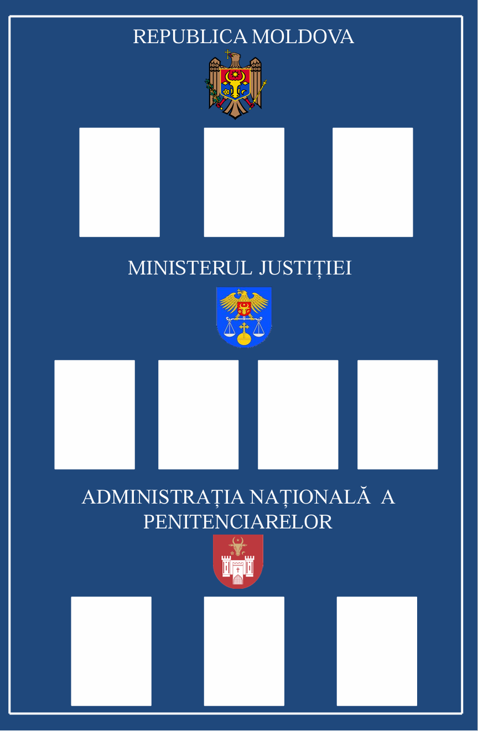
Fig.8



Fig.9



Fig.10

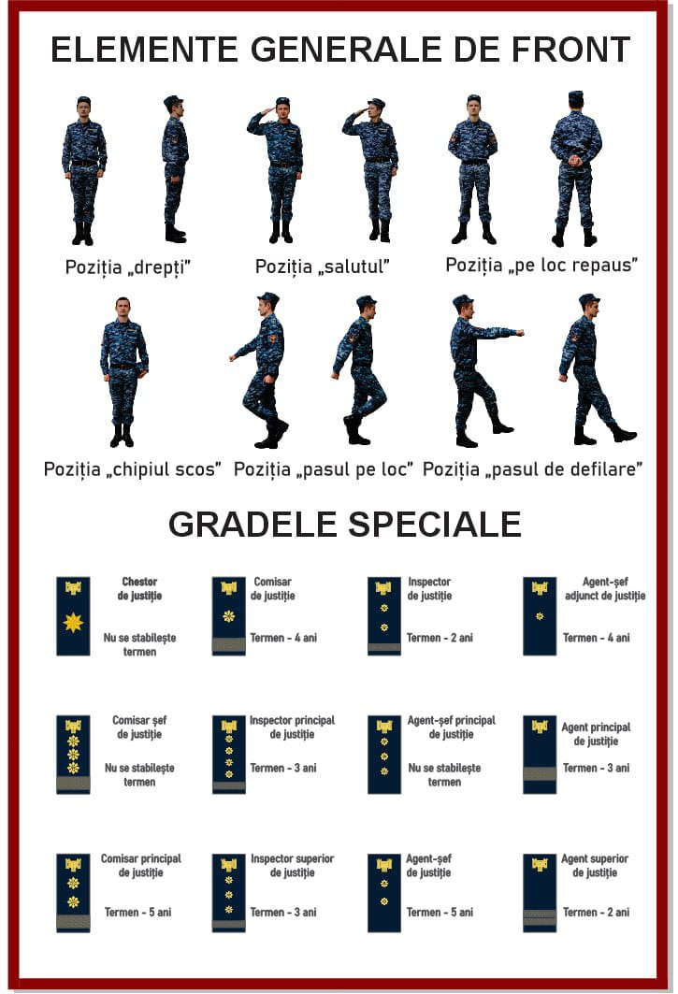
Fig.11

